Мастер-класс "Сладкая валентинка"

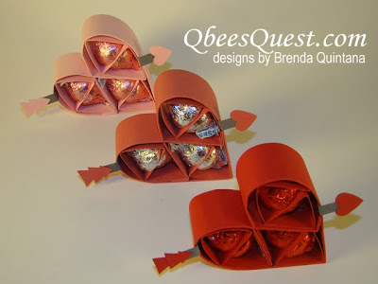
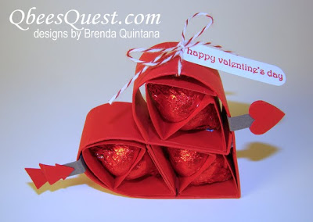

Шаг один
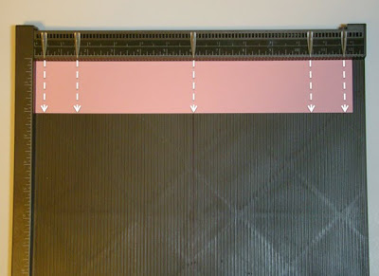
1. Начните с заготовки 12 x 2 дюйма (30 х 5 см). По длинной стороне отложите 3/8 дюйма (1 см), 1-5/8” (4 см), 6"" (15 см), 10-3/8” (26 см)и 11-5/8” (29 см).

Шаг два
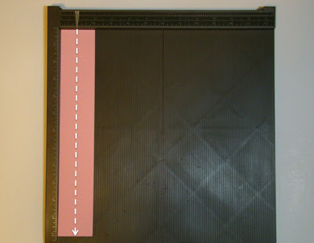
2. На короткой стороне отложите 1 дюйм (2,5 см).

Шаг три
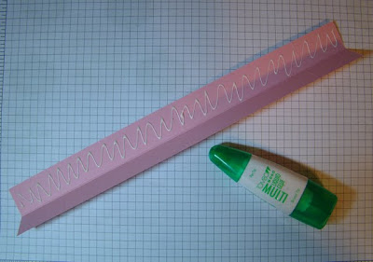
3. Согните и промажьте клеем вдоль полосы.

Шаг четыре
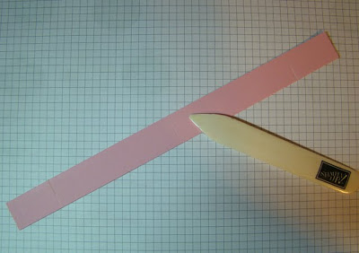
4. Сложите полосу по линии сгиба и костяной палочкой прогладьте заготовку.

Шаг пять
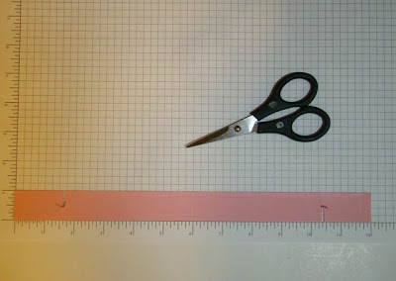
5. Сделайте надрез на отметке 1-5/8” (4 см) до половины ширины. На отметке 10-3/8” (26 см) сделайте надрез с другой стороны. Надрезы должны быть шириной 1 мм.

Шаг шесть
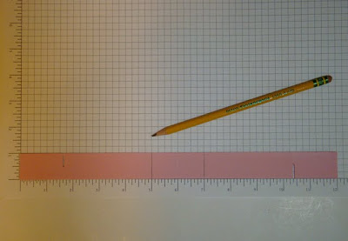
6. Отметьте карандашом 5 и 7-дюймов (12,5 и 17,5 см).

Шаг семь
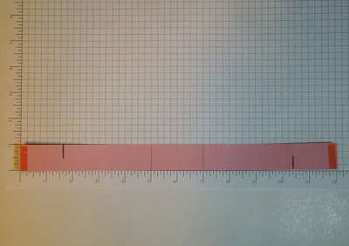
7. На концы наклейте двусторонний скотч.

Шаг восемь
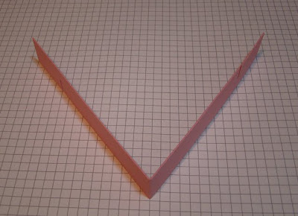
8. Согните полосу на 6-дюймовой отметке (15 см).

Шаг девять
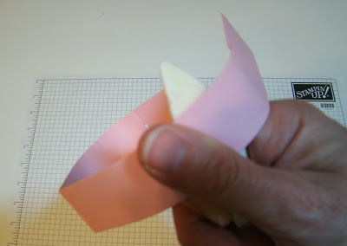
9. Используя палочку, немного закруглите полосу, начиная с чуть выше линии карандаша с обеих сторон.

Шаг десять
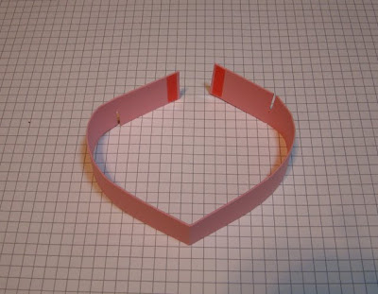
10. Вот как заготовка должна выглядеть.

Шаг одиннадцать
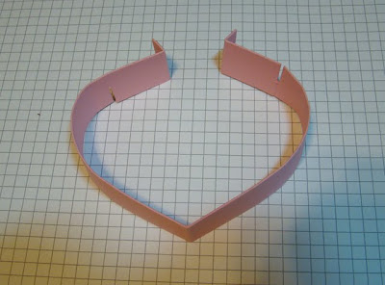
11. Согните оба конца назад.

Шаг двенадцать
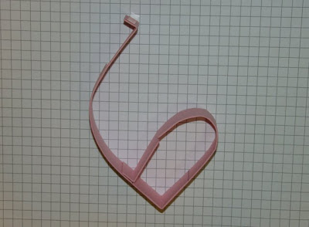
12. Удалите защитные полоски со скотча. Согните правую сторону сердца к левой стороне, придерживая левую сторону. Линия сгиба должна выстроиться с карандашной отметкой.

Шаг тринадцать
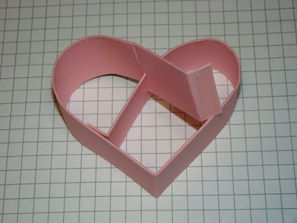
13. Теперь согните левую сторону.

Шаг четырнадцать
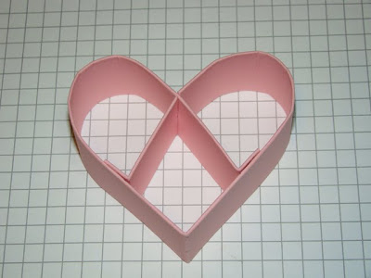
14. Совместите сгиб с карандашной отметкой.

Шаг пятнадцать
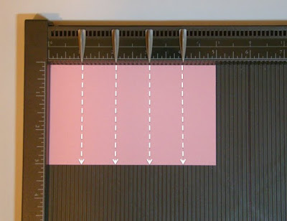
15. Для вставок возьмите заготовку 5 x 3 дюйма (12,5 х 7,5 см). На 5-дюймовой стороне отложите 1 дюйм, 2 дюйма, 3 дюйма и 4 дюйма.

Шаг шестнадцать
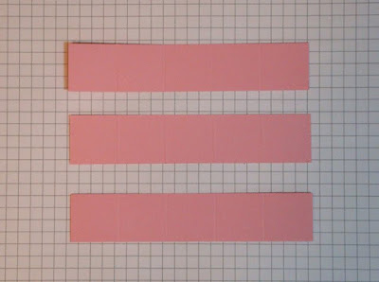
16. Отрежьте три однодюймовые полосы.

Шаг семнадцать
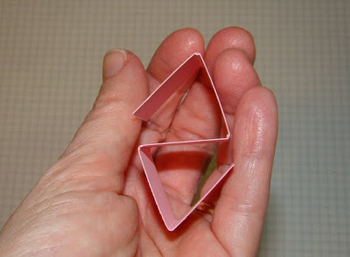
17. Согните все три полосы в равнобедренные треугольники как показано.

Шаг восемнадцать
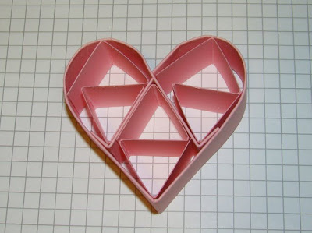
18. Поместите согнутые три полосы в сердце в сердечко.

Шаг девятнадцать
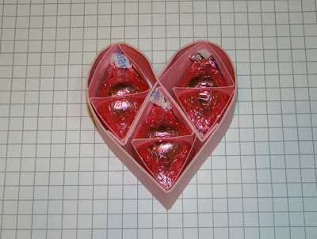
19. Вставьте конфеты в ячейки.

Шаг двадцать
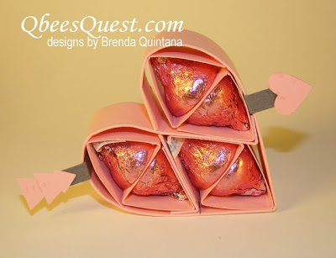
20. Украсьте сердце по желанию.

Для экономии времени при изготовлении нескольких сердец
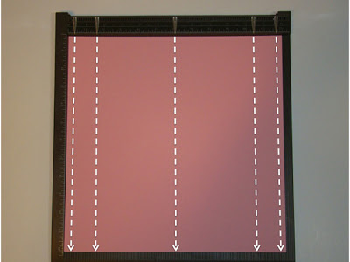
Шаг 1. Используйте заготовку 12 x 12 дюймов. Отложите 3/8 дюйма (1 см), 1-5/8” (4 см), 6"" (15 см), 10-3/8” (26 см)и 11-5/8” (29 см).

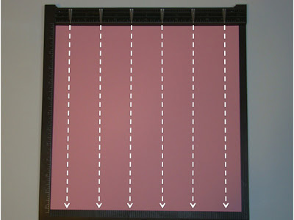
Шаг 2. На другой стороне отложите 1 дюйм, 3 дюйма, 5 дюймов, 7 дюймов, 9 дюймов и 11 дюймов. У Вас должно быть достаточно внешних частей, чтобы сделать ШЕСТЬ сердец.

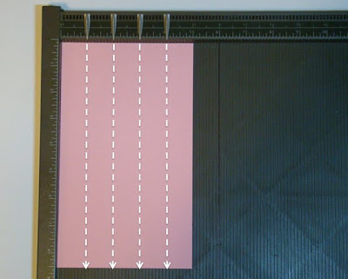
Шаг 15.-16. Используйте заготовку 8 x 5 дюймов. На 5-дюймовой стороне отложите 1 дюйм, 2 дюйма, 3 дюйма и 4 дюйма. Это даст Вам ВОСЕМЬ полос вставки. Вам нужно по ТРИ полосы для каждого сердца..

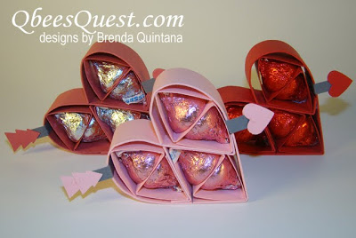
http://qbeesquest.blogspot.com/2013/01/hersheys-kisses-valentines-heart.html
Автор Brenda Quintana

